古固寨镇召开巩固拓展

脱贫攻坚成果重点工作推进会

10月18日下午，古固寨镇巩固拓展脱贫攻坚成果重点工作推进会在史屯综合会议室召开，镇党委副书记、镇长范晓哲主持，镇领导班子成员、机关全体干部、各村负责人及驻村工作队参加了会议。

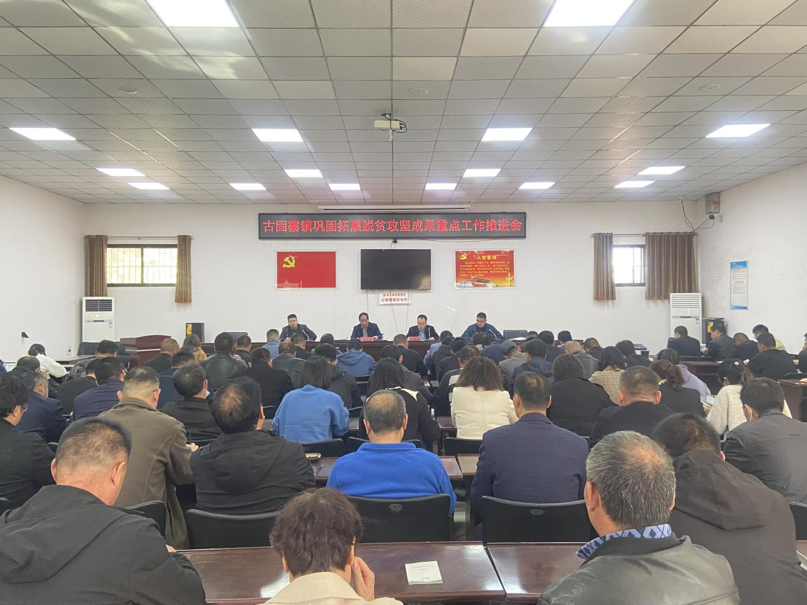会上，副镇长吴飞对脱贫攻坚考核后评估工作进行了具体的安排部署。范镇长对村容户貌、扶贫信访等重点事项作出强调。

镇党委书记田克敬发表重要讲话，他指出，全体干部要高度重视巩固拓展脱贫攻坚成果工作，全力以赴应对市级考核；同时，要以本次后评估工作为抓手，查缺补漏、巩固提升，做到实事求是、心里有数，给今年的巩固拓展脱贫攻坚成果工作画上一个圆满的句号。

